Microsoft Azure Web Apps用户手册

目录
1. 前言 4
2. 读者 4
3. Azure Web Apps相关服务 4
3.1 Azure Web Apps的带宽问题 4
3.2 什么是Azure Web Apps 4
3.3 Azure Web Apps支持的开发语言 5
3.4 Azure Web Apps架构 5
3.5 Azure Web Apps会话保持 6
3.6 Azure Web Apps文件同步 7
3.7 Azure Web Apps如何解决大并发 7
3.8 Azure Web Apps单个实例大小 7
3.9 Azure Web Apps服务类型 7
3.10 Azure Web Apps使用静态资源 9
3.11 Azure Web Apps公网IP 10
3.12 Azure Web Apps成本分析 12
3.13 Azure Web Apps停止计费(非常重要) 13
3.14 Azure Web Apps限制 14
4. 开始创建Azure Web Apps 15
4.1 规划好Azure订阅(非常重要) 15
4.2 选择订阅(非常重要) 15
4.3 模拟场景 15
4.4 创建一个空的Azure Web Apps 16
4.5 下载发布配置文件 17
4.6 创建一个Hello World项目 18
4.7 将网站代码通过Visual Studio部署 20
4.8 将网站代码通过FTP部署 25
4.9 缩放Azure Web Apps 28
4.9.1 横向扩展Azure Web Apps 28
4.9.2 动态缩放Azure Web Apps 31
4.10 配置Azure Web Apps 35
4.11 监控Azure Web Apps 37
5. 高级内容 38
5.1 使用源代码管理器管理Azure Web Apps 38
5.2 修改Azure Web Apps时区 41
5.3 PHP开发者必读 42
5.3.1 在Azure Web Apps配置PHP 42
5.3.2 PHP使用Azure Storage 42
5.4 Java开发者必读 43
5.4.1 Azure Web Apps Java运行环境基本配置 43
5.4.2 Azure Web Apps发布Java Web应用 46
5.4.3 定制化Azure Website提供的默认的Tomcat和JDK环境 49
5.4.4 定制化使用您自己的Tomcat版本和JDK环境 55
5.4.5 Java 8下PermGen及参数设置 62
5.5 Azure Web Apps备份 64
5.6 Azure Web Apps设置CNAME解析 69
6. 注意事项 71

版本变更：
日期 | 版本号 | 变更内容 | 作者
2015-12-3 | 1.00 | 文档创建，设置文档目录结构 | leizha
2016-2-22 | 1.01 | 增加Java开发者必读 | Steven Lian

前言
个人分享，仅作为参考资料，非官方解答。
Demo不给力？请访问我的个人博客
http://www.cnblogs.com/threestone/archive/2012/01/06/2382322.html

读者
Windows Azure是平台产品，本文只详细介绍如何创建和管理Azure Web Apps。本文适合开发人员阅读。
另外本文会牵涉到部分Azure订阅相关内容，请读者先阅读《Azure管理手册》。http://www.cnblogs.com/threestone/p/4627388.html

Azure Web Apps相关服务

Azure Web Apps的带宽问题
这个问题长话短说，请参考我的博客：
http://www.cnblogs.com/threestone/p/4497625.html

什么是Azure Web Apps
我们在平时开发Web应用程序的时候，都需要IT人员准备Windows OS或者Linux OS的Web Server，安装相应的Web组件，比如IIS, Tomcat等等。然后开发人员把相应的代码部署到Web Server上并进行配置。
对于IT运维人员来说，Web Server是IaaS (Infrastructure-as-a-Service，基础设置即服务)，IT运维人员需要维护Web Server的操作系统等内容。
对于开发人员来说，Web Server是PaaS(Platform-as-a-Service，平台即服务)，开发人员只需要维护Web Application即可。底层的操作系统等交给IT运维人员。
同样的道理，Azure Web Apps提供PaaS服务。开发人员只需要把开发的代码直接部署到Azure Web Apps，无需管理操作系统，降低了管理的成本。

Azure Web Apps支持的开发语言
Azure Web Apps支持的开发语言包括：.NET, Java, PHP, Python

Azure Web Apps架构
本节内容转自http://www.waws.cn/18
Azure Web Apps是一个多租户的环境。Azure Web Apps架构借鉴了Microsoft Web Farm Framework的设计。它有5个最基本的核心组件构成。
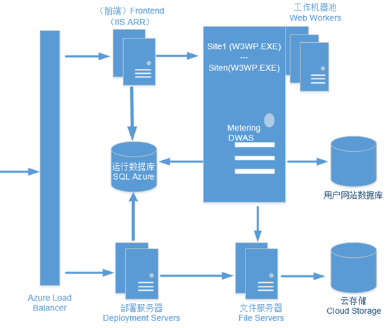
- 网站工作服务器 (Web Worker)
客户的网站运行在网站工作服务器。每个部署单元通常有上千台网站工作服务器。可以简单的认为一台网站工作服务器就是一台IIS服务器。每台服务器上可能同时运行很多客户的网站.客户也可以要求自己的网站同时运行几个实例，Azure网站提供负载均衡服务。工作服务器上安装有运行客户网站必需的语言环境和各种框架。包括：
  - IIS
  - .Net Framework
  - PHP
  - Node.js
  - Python
  - WebDeploy/GIT
  - 数据访问组件，比如Microsoft Data Access Component和MySQL的数据驱动程序

- 前端服务器 (Frontend)
前端服务器是Azure网站系统的入口服务器。每个部署单元通常有多台前端服务器。Azure负载均衡设备负责把客户的请求分发到前端服务器。前端服务器上安装有扩展的IIS Application Request Routing(ARR)。IIS ARR是一个工作在HTTP层的负载均衡组件，它是前端服务器的最重要的组件。建议您阅读下面的文章帮助您更好的理解前端服务器的工作原理。
http://www.iis.net/downloads/microsoft/application-request-routing
前端服务器主要提供三个功能：
- 请求转发功能。将客户的请求转发到对应的工作服务器，并将工作服务器的响应转发给客户端。
- 负载均衡功能。如果客户网站有多个实例在运行，前端服务器根据配置的负载均衡算法将客户请求分发到各个网站实例。
- 分配工作服务器。当第一个请求到达时，前端服务器根据工作服务器的负载情况选择当前负载最低的工作服务器分配给客户。

- 部署服务器 (Publishing Server)
Azure网站提供多种部署方式，比如GIT，WebDeploy，FTP等。只有FTP部署通过部署服务器完成。同时，FTP提供了诊断日志下载功能。GIT和WebDeploy直接通过客户网站本身完成部署任务。

- 文件服务器 (File Server)
文件服务器通过Microsoft Azure云存储提供文件服务，包括客户网站文件，配置文件，诊断日志和临时文件等。客户的网站文件保存在文件服务器，工作服务器通过UNC共享路径的方式访问网站文件。

- 运行时数据库 (Runtime Database)
运行时数据库存储有客户网站数据，配置等信息，同时保存客户资源使用情况。

Azure Web Apps会话保持
在3.4节中，笔者已经介绍了，Azure负载均衡设备负责把客户的请求分发到前端服务器。前端服务器上安装有扩展的IIS Application Request Routing(ARR)。IIS ARR默认提供Sticky-Session功能，保证会话的保持，实现方式是利用Affinity Cookie。
具体参考：
https://azure.microsoft.com/en-us/blog/disabling-arrs-instance-affinity-in-windows-azure-web-sites/

Azure Web Apps文件同步
在Azure IaaS Virtual Machine中，VM与VM之间文件是使用不同的Azure VHD，所以VM与VM之间的同步问题需要用户自己解决。
在Azure Web Apps架构中，多个Web Apps实例是采用共享磁盘的方式(XDrive)，所以用户无需考虑多个Web Apps实例之间的文件同步。

Azure Web Apps如何解决大并发
我们建议使用多台Azure Web Apps，利用横向扩展的方式来解决大量的并发。
单个节点向上扩展是有限的，这是因为受限于现有的CPU制造技术，我们无法将大量的计算资源都堆积到1台300 Core甚至400 Core的计算节点上。对于需要大量的计算资源的情况下，我们可以通过横向扩展的方法来解决。
所谓横向扩展，就是由1个计算节点，横向扩展到多个计算节点上并行计算，比如50个、100个计算节点。比如一个互联网业务需要大量的计算资源，那可以将这些计算需求由100台4 Core的计算节点进行并行计算。

Azure Web Apps单个实例大小
熟悉Azure IaaS平台的读者都知道，Azure 单个Virtual Machine计算能力分为：A系列(A0-A7)和D系列(D1-D14)，对应不同的CPU和内存的计算能力。
对于Azure Web Apps来说，单个计算实例分为三种不同的类型
- Small，配置为：单核心，1.75GB内存
- Medium，配置为：双核心，3.5GB内存
- Large，配置为：四核心，7GB内存
如果读者开发的Web Application，单个实例需要运行的最小计算单元大于4Core/7GB (对应Web Apps单台最高配置Large，4Core/7GB)，则这个Web Application不适合部署在Azure Web Apps PaaS平台。

Azure Web Apps服务类型
Azure Web Apps提供四种不同的服务类型，如下图：
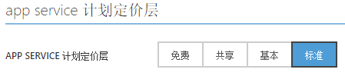
这四种不同的服务类型区别如下：
 | 免费 | 共享 | 基本 | 标准
网站 | 10 | 100 | 无限制 | 无限制
存储 | 1GB | 1GB | 10GB | 50GB
出数据中心流量 | 每天最多165MB | 无限制 | 无限制 | 无限制
计算实例 | 共享 | 共享 | 专用 | 专用
自定义域支持 | 不支持 | 支持 | 支持 | 支持
自定义SSL支持 | 不支持 | 不支持 |  | 包含5 个 SNI SSL  和1个IP SSL 连接
横向扩展实例数 | 不支持 | 6个共享实例 | 3个专用实例 | 10个专用实例
自动扩展 | 不支持 | 不支持 | 不支持 | 支持
服务级别 | 不支持 | 不支持 | 99.9% | 99.9%
更详细的服务类型比较，请参考Azure官网文档：
http://www.windowsazure.cn/home/features/web-site/#price

这四种服务类型的区别如下：
- 免费(Free)
  - 如果在免费(Free)模式下，客户的计算资源是和其他用户共享的，不是独享的。也就是说，Free Web Apps的资源是和别的用户共享CPU
  - 一个Azure账户最多只能创建10个类型为Free的Azure Web Apps
  - 在Free模式下，一个Azure Web Apps每天仅有60分钟的CPU计算时间
  - 在Free模式下，一个Azure Web Apps最多能使用的存储大小为1GB
  - 在Free模式下，Azure Web Apps不支持横向扩展功能
  - 在Free模式下，Azure Web Apps是没有SLA保障的

- 共享(Shared)
  - 如果在共享(Free)模式下，客户的计算资源是和其他用户共享的，不是独享的。也就是说，Shared Web Apps的资源是和别的用户共享CPU。
  - 一个Azure账户最多只能创建100个类型为Shared的Azure Web Apps
  - 在Shared模式下，一个Azure Web Apps最多能使用的存储大小为1GB
  - 在Shared模式下，一个Azure Web App每天仅有240分钟的CPU计算时间
  - 在Shared模式下，Azure Web Apps支持横向扩展功能，且横向支持最多6个共享实例
  - 在Shared模式下，Azure Web Apps是没有SLA保障的
- 基本(Basic)
  - 如果在基本(Basic)模式下，客户的计算资源是独享的
  - Basic模式下，独享的计算资源有三种类型：Small, Medium, Large
  - 一个Azure账户可以创建无限多个类型为Basic的Azure Web Apps
  - 在Basic模式下，一个Azure Web Apps最多能使用的存储大小为10GB
  - 在Basic模式下，Azure Web Apps支持横向扩展功能，且横向支持最多3个独享的实例
  - 在Basic模式下，Azure Web Apps支持99.9%的SLA

- 标准(Standard)
  - 如果在标准(Standard)模式下，客户的计算资源是独享的
  - Standard模式下，独享的计算资源有三种类型：Small, Medium, Large
  - 一个Azure账户可以创建无限多个类型为Standard的Azure Web Apps
  - 在Standard模式下，一个Azure Web Apps最多能使用的存储大小为50GB
  - 在Standard模式下，Azure Web Apps支持横向扩展功能，且横向支持最多10个独享的实例
  - 在Basic模式下，Azure Web Apps支持99.9%的SLA

最后再强调一下，Azure Web Apps的服务类型，只有基本和标准下，才有SLA保障。
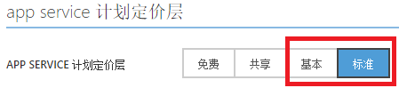
请注意：对于Azure Web Apps来说，需要把App Service配置为基本和标准，才能得到99.9%的SLA。但是只需要1个实例数就有SLA保障，并不需要2个或者2个以上的实例做HA。

Azure Web Apps使用静态资源
我遇到很多开发人员向我抱怨，即使Azure Web Apps标准(Standard)类型，存储只有50GB。我的Web项目文件包含了很多视频内容，大概1TB，超过Azure Web Apps最大50GB的限制，我应该怎么办？
我建议把Web项目文件的静态资源，比如图片、照片、视频等都保存在Azure Storage里，这样的好处有以下几点：
- 加快网站部署速度
去除掉静态资源(图片、照片、视频)的Web项目文件只包含了源代码信息，文件容量小了，上传速度就加快了
- 静态资源可以直接访问Azure Storage
通过将静态内容请求发送到Azure Storage，将动态内容的请求发送到Azure 云主机，就可以大大减少云主机独享带宽的压力。

可以参考之前项目的案例分享：
http://www.cnblogs.com/threestone/p/4497625.html

Azure Web Apps公网IP
熟悉Windows Azure平台的读者都知道，Azure PaaS Cloud Service和Virtual Machine都有独享的公网IPV4地址。
Azure Global的IP Rang信息，可以参考:
http://www.microsoft.com/en-us/download/details.aspx?id=41653
国内由世纪互联运维的Azure China的IP Rang信息，可以参考：
http://www.microsoft.com/en-us/download/details.aspx?id=42064

但是我们在使用Azure Web Apps的时候，常常需要固定公网IPV4地址。在这种情况下，我们需要小心对待。
Azure Web Apps是一个多租户的环境，每个部署单元有一个可以通过Internet访问的入口IP(我们称之为VIP)。
所有的网站的DNS都指向该VIP（配置IP SSL除外，采用IP SSL可以获得单独的公网入口IP）。客户端的所有HTTP请求都发往该VIP，Azure的网络设备/服务负责进行地址转换并将请求转发到Azure网站的前端服务器。然后，由前端服务器将HTTP请求转发到对应的工作服务器。
架构图同3.4节，如下：
在不使用IP SSL的情况下，所有Azure用户的Azure Web Apps Application的入口公网IP地址(Inbound VIP)是共享的。
如果客户部署在Azure网站的Web应用需要调用外部的网络服务，比如SQL Azure, MySQL，Bing MAPI API，等等。Azure网站使用该VIP连接外部服务。部署在同一个部署单元的所有网站在调用外部网络服务时都使用该VIP。随着网站数目的增加，单一的VIP已经不能满足客户的需要。为此，我们增加了四个出口VIP（入口VIP同时会作为出口VIP）。具体信息如下。
- 部署单元：BJB-001 (Azure北京数据中心)
Inbound VIP :42.159.5.43
Outbound VIPs:
42.159.4.73
42.159.4.84
42.159.4.211
42.159.4.160

- 部署单元：SHA-001 (Azure上海数据中心)
Inbound VIP: 42.159.132.179
Outbound VIPs:
42.159.135.109
42.159.135.174
42.159.135.208
42.159.133.172

如果我们的应用程序有IP白名单的要求，那么就只需要把上面的部署单元的所有VIP加入到允许的IP地址列表中。
如何查看Azure Web Apps部署在Azure数据中心的信息。
比如笔者之前开发的2个应用程序，DNS信息如下：
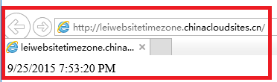
我们可以直接使用ping命令，如下：
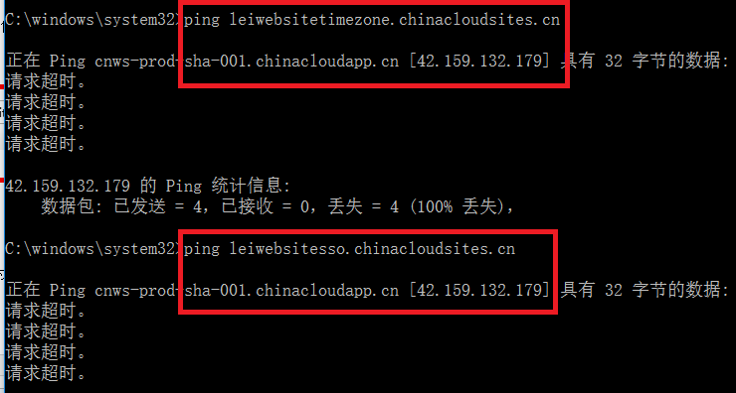
可以看到这2个Azure Web Apps的Inbound VIP都是42.159.132.179。
根据上面的部署单元信息，可以查看到这2个Azure Web Apps是部署在上海数据中心的SHA-001。
以上介绍的是国内由世纪互联运维的Azure China Web Apps Inbound/Outbound VIP信息。
如果读者使用的是国外的Azure(www.windowsazure.com)，具体的Azure Web Apps Inbound/Outbound IP请参考下面的连接：
https://social.msdn.microsoft.com/Forums/azure/en-US/fd53afb7-14b8-41ca-bfcb-305bdeea413e/maintenance-notice-upcoming-changes-to-increase-capacity-for-outbound-network-calls?forum=windowsazurewebsitespreview

Azure Web Apps成本分析
Azure Web Apps提供四种不同的服务类型：
- 免费(Free)
  - 在Free模式下，客户的Web Apps是不收取费用的。但是每一个Azure Web Apps每天仅有60分钟的CPU计算时间。
  - 在Free模式下，Azure Web Apps是没有SLA保障的

- 共享(Shared)
  - Shared模式下，Azure Web Apps支持横向扩展功能，且横向支持最多6个共享实例。
  - 在Shared模式下，一个Azure Web App每天仅有240分钟的CPU计算时间
  - 在Shared模式下，每一个Web Apps实例的标准价格是每小时￥0.15。
  - 在Shared模式下，Azure Web Apps是没有SLA保障的

- 基本(Basic)和标准(Standard)收费如下：
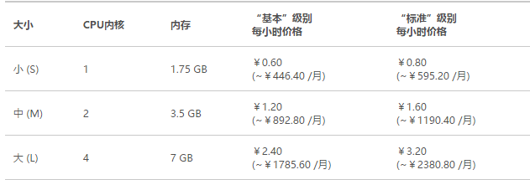
以上价格参考Azure China官方链接：
http://www.windowsazure.cn/home/features/web-site/#price

  - 在Basic模式下，单个Small, Medium, Large的Web Apps实例价格分别为0.6元/小时，1.2元/小时，2.4元/小时。
  - 在Basic模式下，如果用多个实例进行横向扩展，则每小时单价会按照实例个数增加。
比如2个Web Apps Small实例做负载均衡，每小时费用= 0.6元 × 2个实例=1.2元/小时

  - 在Standard模式下，单个Small, Medium, Large的Web Apps实例价格分别为0.8元/小时，1.6元/小时，3.2元/小时。
  - 在Standard模式下，如果用多个实例进行横向扩展，则每小时单价会按照实例个数增加。
比如2个Web Apps Large实例做负载均衡，每小时费用= 3.2元 × 2个实例=6.4元/小时
  - 只有在Basic和Standard模式下，Azure Web Apps才支持99.9%的SLA

Azure Web Apps停止计费(非常重要)
最后强调一下，当我们关闭Azure Web Apps的时候，还是会继续计费的。如下图：
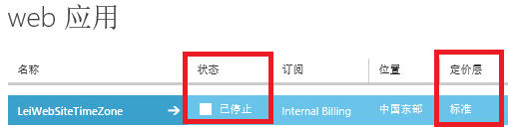
上图中，虽然Azure Web Apps状态变为”已停止”，但是因为定价层是”标准”，所以这个Azure Web Apps还是会继续计费。
为了避免继续产生费用，请将不再使用的网站实例删除，或将其更改为”免费”级别。如下图：
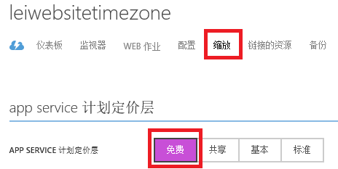

Azure Web Apps限制
- 单个Web Apps实例大小
单个Azure Web Apps实例最大为Large，配置是4Core/7GB。如果读者开发的Web Application，单个实例需要运行的最小计算单元大于4Core/7GB，则这个Web Application不适合部署在Azure Web Apps PaaS平台。

- 横向扩展能力
在Standard模式下，Azure Web Apps支持横向扩展功能，且横向支持最多10个独享的实例

- 不支持安装软件
因为无法通过Windows Remote Desktop或者Linux SSH管理Azure Web Apps的操作系统，所以Azure Web Apps不支持自定义安装软件

- 不支持Azure Virtual Network虚拟网络
在国内由世纪互联运维的Azure China，Azure Web Apps目前不支持加入到Virtual Network虚拟网络中，所以访问加入到Virtual Network的Azure VM虚拟机，必须通过Azure VM的公网IP或者DNS访问。为了保证安全性，还建议结合Access Control List(ACL)设置一起使用。

开始创建Azure Web Apps

规划好Azure订阅(非常重要)
订阅是进行Azure账单分拆的最小单位。
如果企业内部需要进行内部成本核算，例如IT部门、销售部门、市场部门均需要使用Azure，并且根据不同的部门的Azure实际使用量进行内部成本核算，就需要实现规划好三个不同的Azure订阅。在创建Azure IaaS相关资源的时候，将这些资源创建在不同的订阅下。

笔者之前写了一篇《Azure企业门户管理手册》，具体请参考
http://www.cnblogs.com/threestone/p/4627388.html

选择订阅(非常重要)
我们登陆Azure管理界面(http://manage.windowsazure.cn)，输入账户和密码。
点击右上角的订阅按钮，如下图:
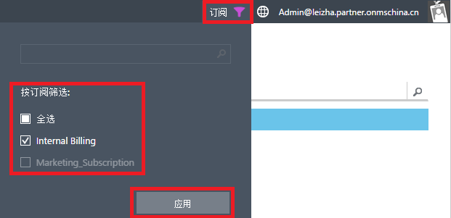

模拟场景
Contoso公司已经采购了Azure China服务，并且开发部门使用Visual Studio 2013，开发ASP.NET应用程序。
在开始以下内容之前，请读者准备：
- Azure China账户
- Visual Studio 2013

创建一个空的Azure Web Apps
- 我们登录Azure管理界面，地址是https://manage.windowsazure.cn
- 输入相应的用户名和密码
- 点击Azure管理界面左下角的新建图标，如下图：

- 点击计算->Web应用->自定义创建，如下图：
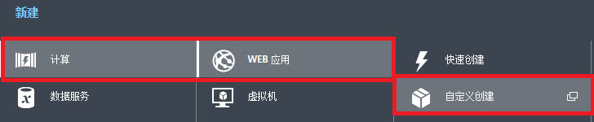
- 在弹出的界面里，输入Web Apps的名称，命令为LeiWebSite。如下图：
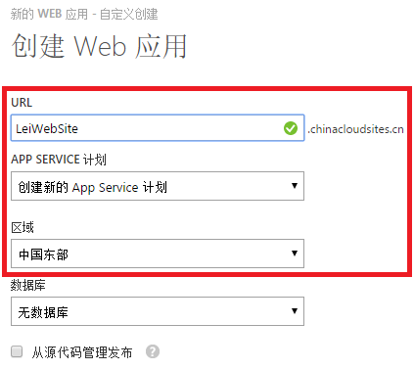
注意上图中：
  - URL，输入我们需要的DNS名称
  - APP Service计划，我们选择创建新的App Service计划
  - 区域，我们选择中国东部的数据中心

- 在弹出的界面里，输入Web Apps的名称，命令为LeiWebSite。如下图：
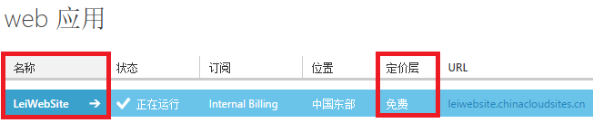
注意上图中：
- 名称就是我们输入的DNS名称
- 定价层为免费，就是我们在服务类型中的免费(Free)模式

- 然后我们在IE浏览器中输入创建成功的Azure Web Apps DNS地址：
http://leiwebsite.chinacloudsites.cn/ ，就可以看到欢迎界面，如下图：
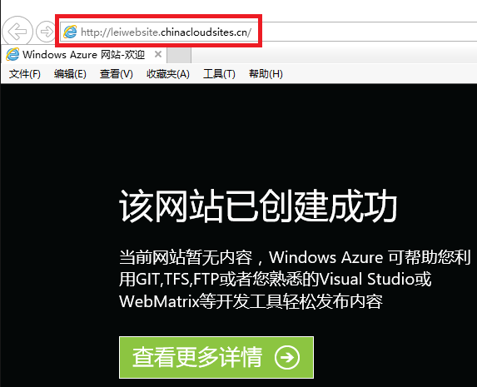

下载发布配置文件
- 我们回到Azure管理界面：https://manage.windowsazure.cn
- 点击之前创建的Azure Web Apps名称，如下图红色部分：
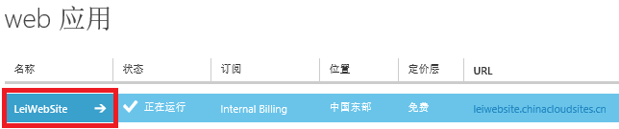
- 页面跳转，我们点击仪表板页面，点击右下角的下载发布配置文件。如下图：
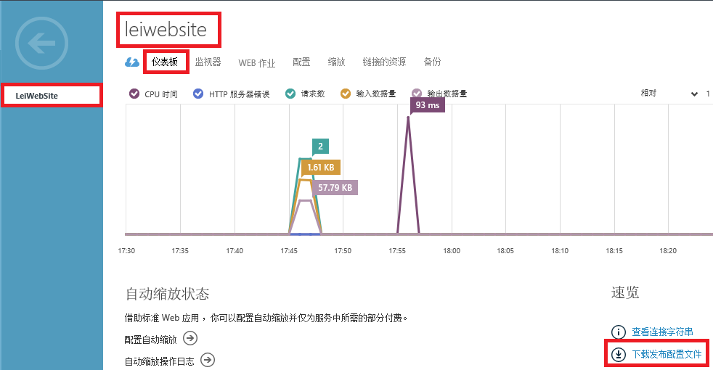

- 把下载的文件保存在本地计算机的D盘。图略。

创建一个Hello World项目
在上一节中，我们创建了一个空的Azure Web Apps。在本节中，我们在本地通过Visual Studio 2013创建一个Web Application。
- 首先我们以管理员身份，运行Visual Studio 2013
- 创建一个新的Web Project，命名为LeiWebSiteProject，如下图：
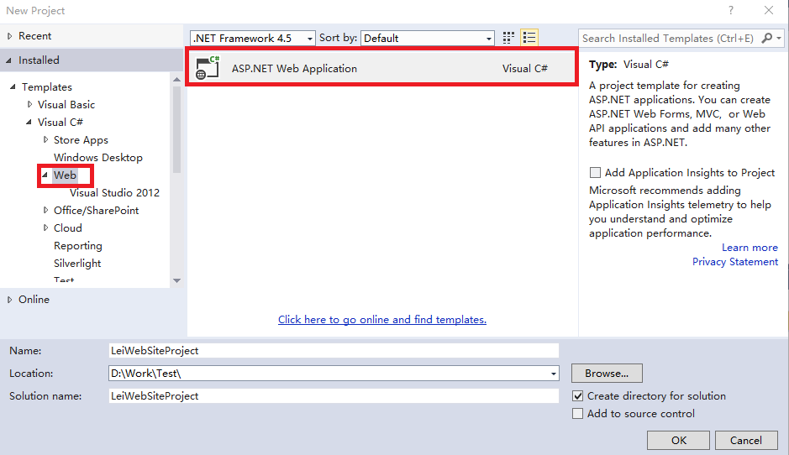
- 选择一个Web Application的Template，这里我们使用Web Form，如下图：
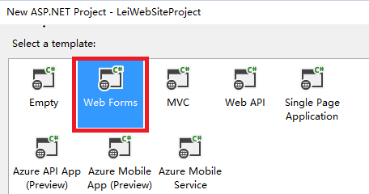

- 修改Project中的Default.aspx页面逻辑，增加Hello Azure Web Apps逻辑，如下图：
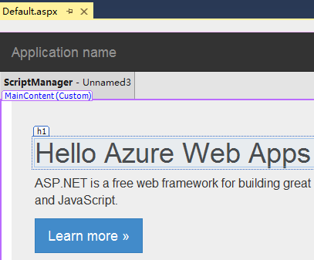

将网站代码通过Visual Studio部署
- 我们点击Visual Studio 2013，点击项目文件，右键Publish。如下图：
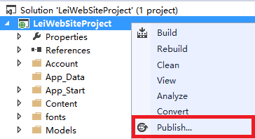

- 在弹出的界面中，选择Import
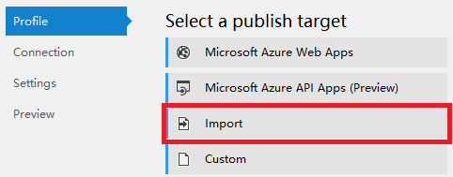

- 在弹出的界面中，点击Browse，选择我们在4.5节中
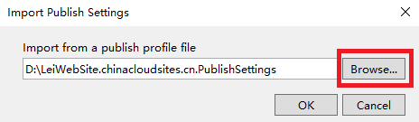

- 选择完毕后，我们在Setting页面，可以选择需要发布的版本是Debug还是Release，如下图：
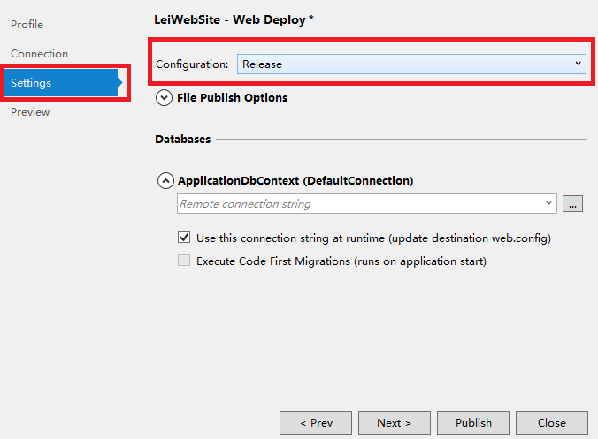

- 最后在Preview页面，点击Publish即可。如下图：
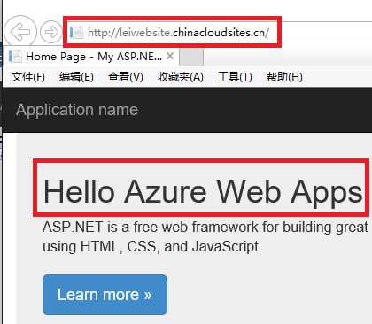

- 如果我们Azure Web Application最后在Preview页面，点击Publish即可。如下图：

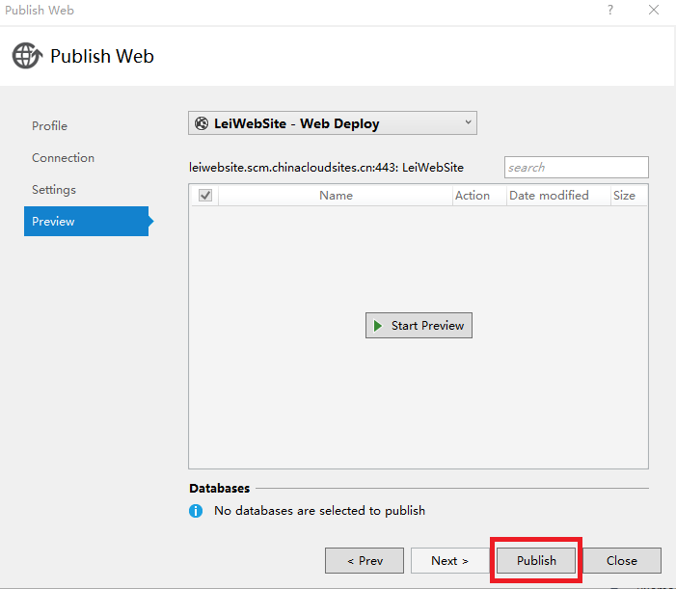

- 等我们发布成功了以后，就可以通过访问成功的Azure Web Apps的DNS地址，如下图：

- Visual Studio支持增量部署，假设我们修改某个页面内容，只需要右键Publish，我们在步骤"Preview"中可以看到，系统会提示我更新的内容：
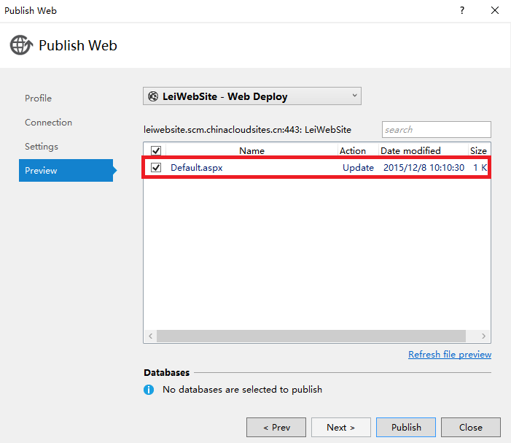

将网站代码通过FTP部署
- 如果读者使用的是Visual Studio，当通过以上两节内容，下载了发布配置文件并通过Visual Studio Publish，也可以通过FTP进行发布，如下图：
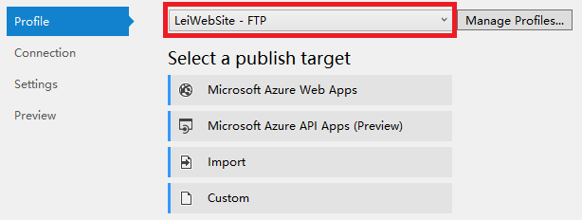

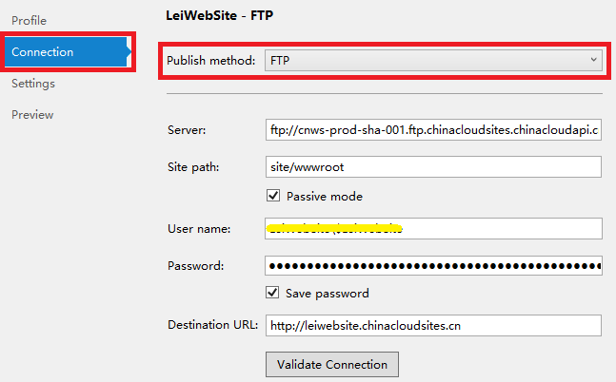
- 笔者介绍一下通过Azure管理界面(https://manage.windowsazure.cn)，来发布Azure Web Apps。
我们点击创建成功的Azure Web Apps，如下图红色区域：
- 页面跳转，我们点击仪表板。如下图：

- 在仪表板栏目中，点击下图中的”重置部署凭据”。如下图：
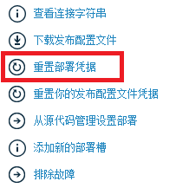
- 在弹出的页面中，设置FTP的用户名和密码，如下图：
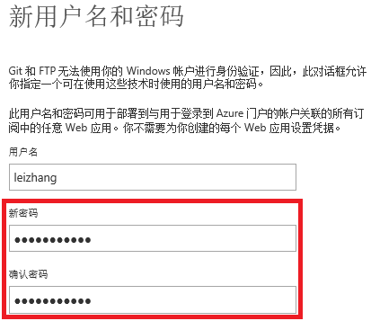

- 重置FTP密码完成后，我们可以浏览到FTP的地址和登录名，如下图：
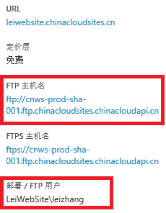
注意：FTP的登录名是包含[DNS]\[UserName]
虽然我在步骤5中设置了用户名是leizhang，但是我们在登录FTP服务器的时候必须使用LeiWebSite\leizhang

- 打开Windows资源管理器，地址输入我们上图中的FTP主机名，用户名为LeiWebSite\leizhang，密码为我在步骤5中设置的密码，如下图：
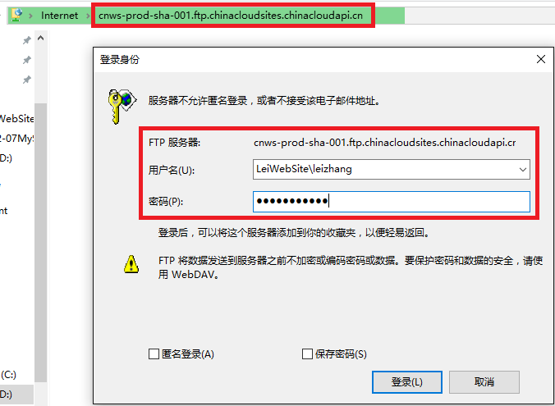

- 登录成功后，将本地的项目文件保存到FTP中的Site目录下的wwwroot目录下，如下图：
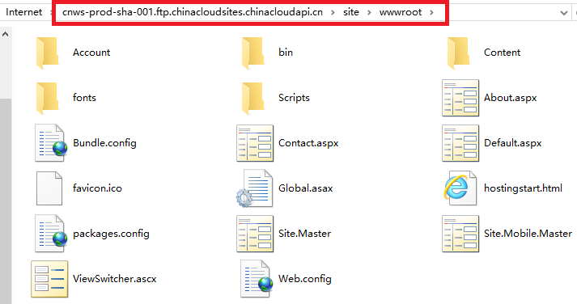

缩放Azure Web Apps

横向扩展Azure Web Apps
在第3.8节中，笔者已经介绍了Azure Web Apps单个实例大小，如下：
- Small，配置为：单核心，1.75GB内存
- Medium，配置为：双核心，3.5GB内存
- Large，配置为：四核心，7GB内存

在第3.9节中，笔者介绍了Azure Web Apps提供不同的服务类型，如下图所示：
 | 免费 | 共享 | 基本 | 标准
横向扩展实例数 | 不支持 | 6个共享实例 | 3个专用实例 | 10个专用实例
服务级别 | 不支持 | 不支持 | 99.9% | 99.9%

- 我们在Azure管理界面https://manage.windowsazure.cn，点击缩放:


- 我们点击App Service计划定价层，如下图。如果我们想把Web Apps设置为共享模式，并且有6个共享实例做横向扩展，请按照下图设置：
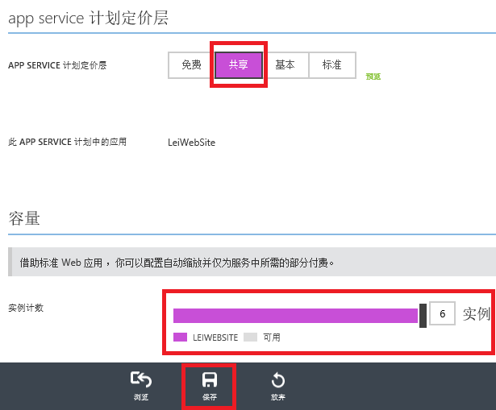
- 如果我们想把Web Apps设置为基本模式，并且有3个基本实例做横向扩展，每个实例配置为1Core/1.75GB，请按照下图设置：
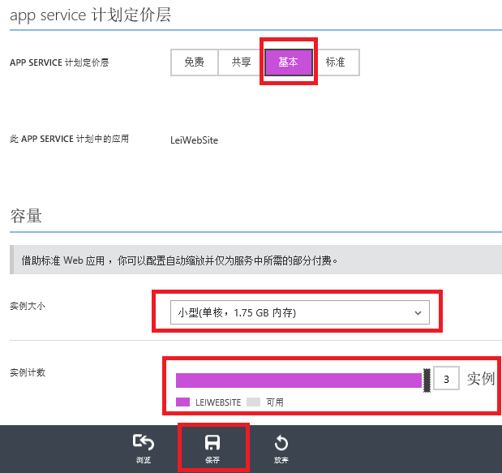
- 如果我们想把Web Apps设置为标准模式，并且有10个标准实例做横向扩展，每个实例配置为2Core/3.5GB，请按照下图设置：
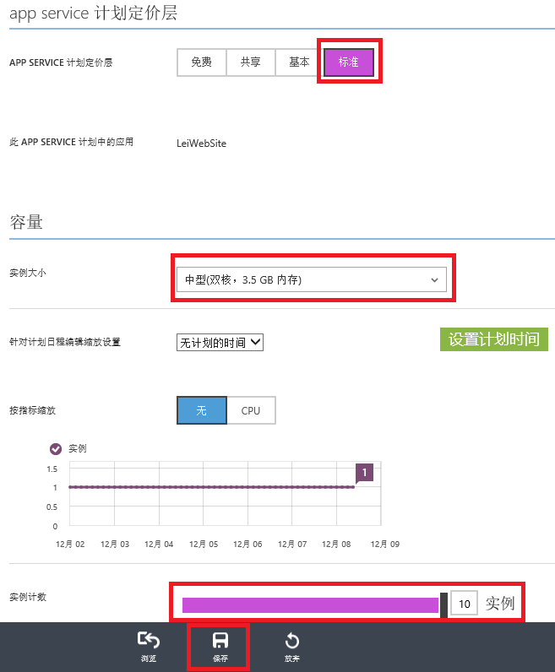
请注意，本节中我们横向扩展的Azure Web Apps，是按照固定的实例个数，24*7静态响应客户端请求的。

动态缩放Azure Web Apps
微软Azure云计算还具有弹性扩展的优势，在访问量比较高的情况下，我们可以设置若干多台Azure Web Apps做负载均衡；在访问量比较低的情况下，我们可以减少Azure Web Apps的并发数量。
注意，只有在Azure Web Apps标准模式下，才支持自动扩展功能。

我们假设一个场景，比如某个部署在Azure Web Apps的企业官网，访问量是固定的。
- 在周1-5的工作日中，访问高峰期时间是8:00:-23:00，我们横向扩展10台2Core/3.5GB的Azure Web Apps做负载均衡
- 在周1-5的工作日中，访问低谷期时间23:00-8:00，我们横向缩小为2台2Core/3.5GB的Azure Web Apps做负载均衡
- 在周末全天是访问的高峰期，我们横向扩展10台2Core/3.5GB的Azure Web Apps做负载均衡

- 首先我们点击Azure Web Apps的缩放选项，设置计划定价层为标准，然后点击设置计划时间，如下图：
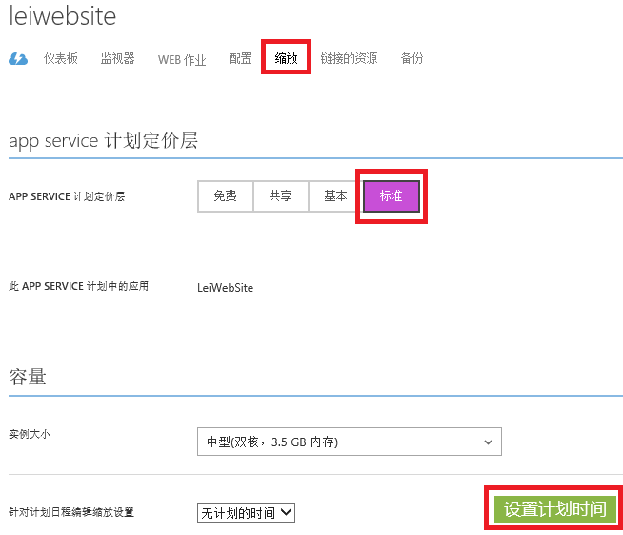
- 在弹出的窗口中，进行如下设置：
  - 勾选”日夜的缩放设置不同”和”工作日和周末的缩放设置不同”
  - 设置开始时间和结束时间，8:00AM和11:00PM
  - 时区使用默认的UTC+8时区
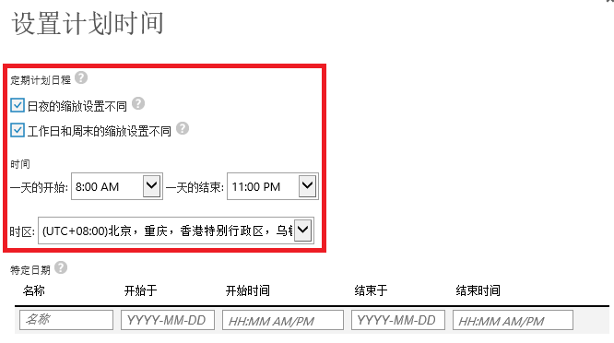
设置完毕后请保存。

- 先设置工作日白天的动态缩放策略，如下图：
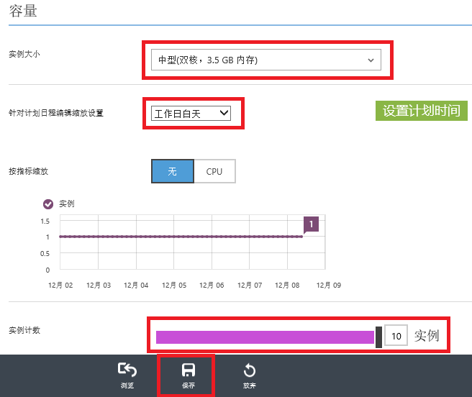
在周1-5的工作白天(之前定义的访问高峰时间8:00:-23:00)，我们横向扩展10台2Core/3.5GB的Azure Web Apps做负载均衡

- 再设置工作日夜间的动态缩放策略，如下图：
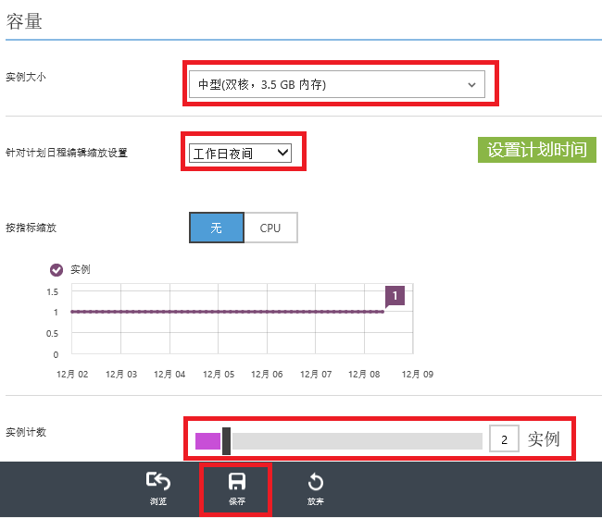
在周1-5的工作夜间(之前定义的访问低谷时间23:00:-8:00)，我们横向扩展2台2Core/3.5GB的Azure Web Apps做负载均衡

- 最后设置双休日的动态缩放策略，如下图：
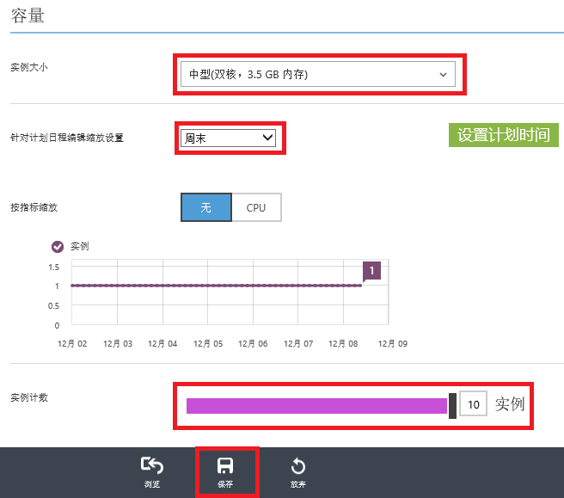
在周末全天，我们横向扩展10台2Core/3.5GB的Azure Web Apps做负载均衡。

配置Azure Web Apps
- 我们还可以对于Azure Web Apps进行配置，如下图：

- 配置Web Apps的运行环境，如下图：
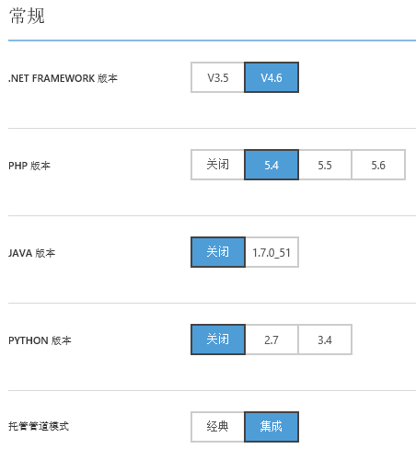
- 配置默认页面：
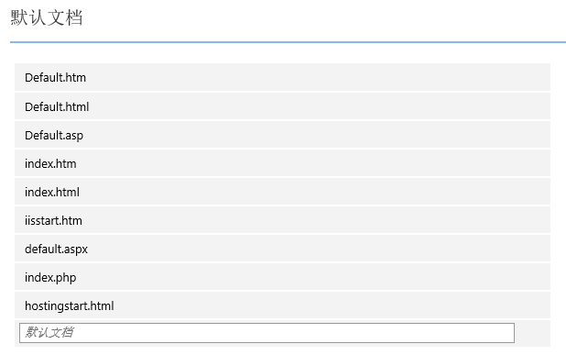
- 配置虚拟目录：
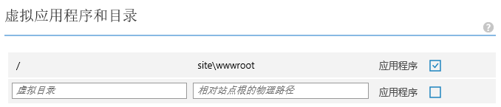

监控Azure Web Apps
- 我们点击监视器，如下图：

- 我们可以显示过去1小时、24小时、7天内的Azure Web Apps监控指标
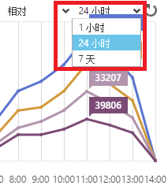
- 或者根据需要，增加监控指标内容。如下图：
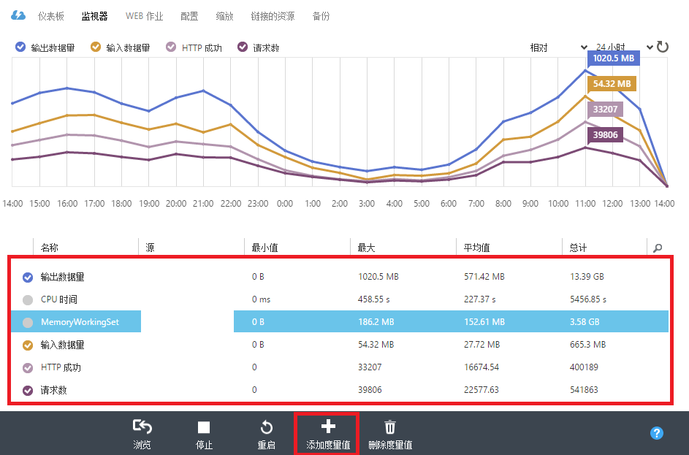
- 注意，上图中关于CPU的监控指标是CPU Time，而不是一般情况下的CPU利用率(CPU Usage)。这是因为对于”免费”和”共享”级别，分别包括每天 60 分钟和 240 分钟的 CPU Time。

高级内容

使用源代码管理器管理Azure Web Apps
假设客户开发使用源代码管理器来管理项目代码，那如何通过Azure Web Apps来发布呢？这里我简单介绍一下。
为了之前的项目做区分，我们创建一个新的Azure Web Apps，命名为LeiWebSiteGit，DNS地址为http://leiwebsitegit.chinacloudsites.cn
- 我们点击仪表板，详细信息，如下图：
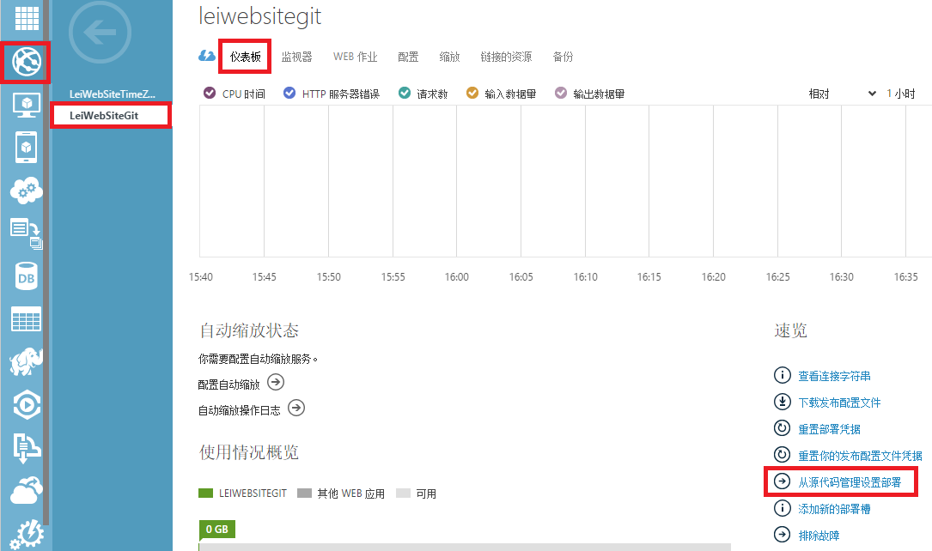
- 在弹出的窗口中，根据需要选择本地Git或者外部Git，如下图：


- 我们选择上图的本地Git存储，等待页面刷新。然后点击部署：
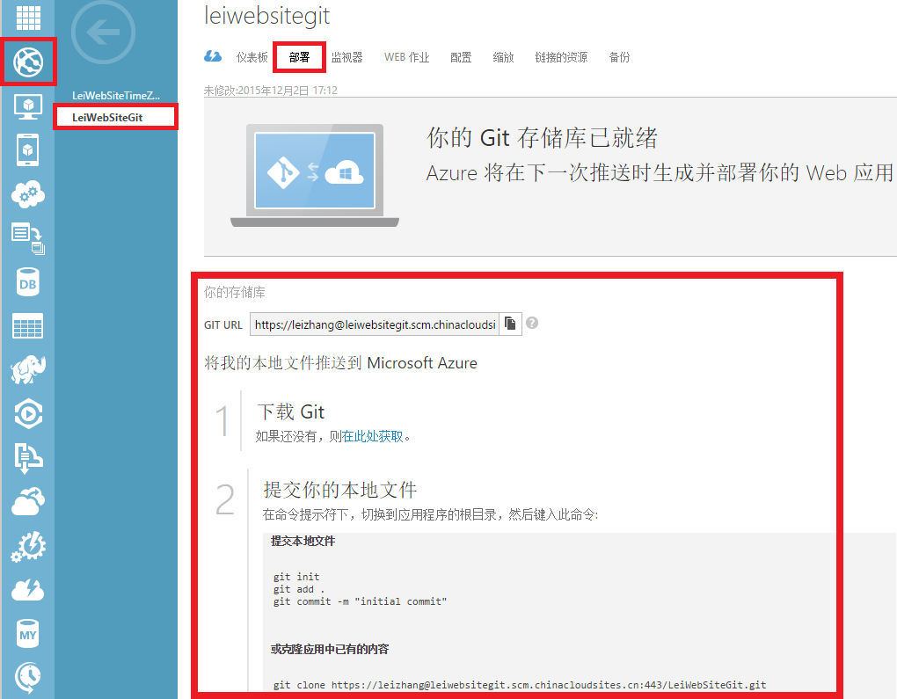
上图红色区域，我们就可以在本地Git把代码库部署到Azure Web Apps

- 或者我们从外部Git来部署，如下图：
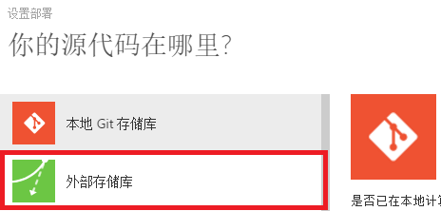

- 最后设置GitHub的URL，如下图：
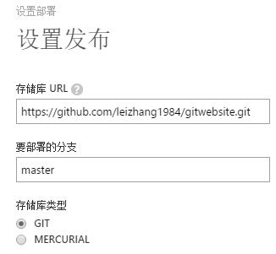

修改Azure Web Apps时区
- 默认情况下，Azure Web Apps默认的系统时间是UTC时区。
比如我们在本地使用Visual Studio 2013创建Web Apps项目，在Default.aspx.cs输入以下代码：
Label1.Text = DateTime.Now.ToString();
我们部署到Azure Web Apps之后，显示的是UTC时区。如下图：
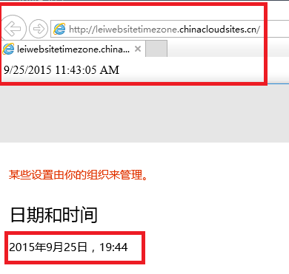
- 其实我们可以通过Web Apps配置页面，来设置Web Apps的当前时间，如下图：
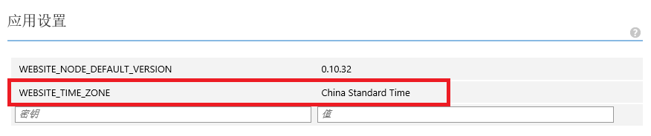
设置WEBSITE_TIME_ZONE，值设置为China Standard Time。
这样显示的系统时间就为UTC+8时区，如下图：

PHP开发者必读
因为之前做项目经常遇到PHP开发人员，这里也简单介绍一下。

在Azure Web Apps配置PHP
在很多情况下，我们需要在Azure Web Apps里配置PHP，例如：
- 更改内置PHP版本
- 在默认 PHP 运行时中启用扩展
- 使用自定义 PHP 运行时
具体请参考：
http://www.windowsazure.cn/zh-cn/documentation/articles/web-sites-php-configure

PHP使用Azure Storage
在第3.10节中，笔者建议把Web项目文件的静态资源，比如图片、照片、视频等都保存在Azure Storage里。
有关PHP使用Azure Storage的详细内容，请参考：
http://www.windowsazure.cn/zh-cn/documentation/articles/storage-php-how-to-use-blobs

Java开发者必读

Azure Web Apps Java运行环境基本配置
- 登入Azure的管理portal，创建一个测试的website应用myjavasite,如下所示：
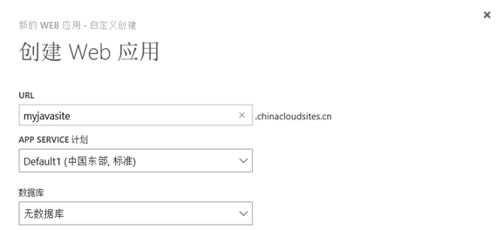
- 进入你创建的站点myjavasite，选择"仪表板"，因为后续我们主要通过FTP方式来更新网站，所以需要重置一下部署密码，选择右下角"重置部署凭据"，设置你的部署密码并牢记：
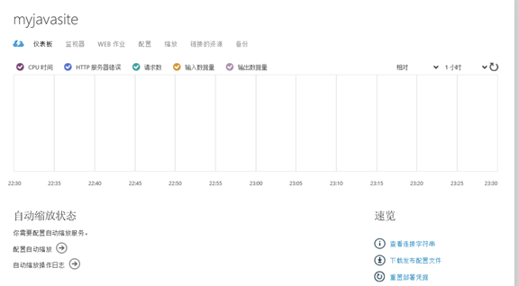

- 选择"配置"界面，我们来配置Java运行环境，默认情况下PHP运行环境是打开的，但我们测试Java不需要，选择关闭；Java版本我们选择1.7.0_51, Tomcat选择7.0.50，目前这些版本是在Azure站点上提供的也是唯一的版本：
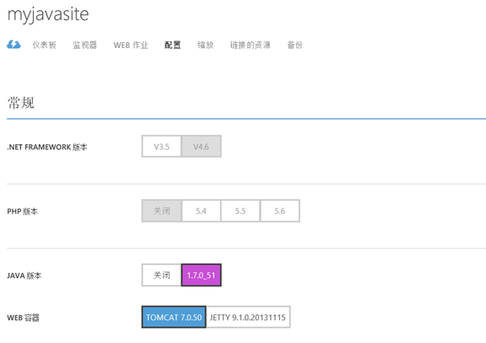
- 最后平台部分，请选择64位，32位平台对于JVM大小会有2GB限制，所以并不推荐，正常情况下选择选择64位。
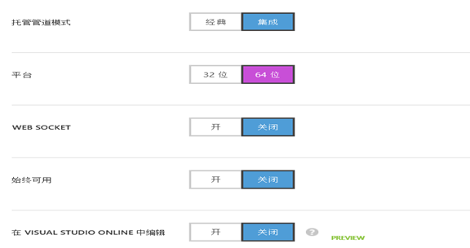
- Azure的网站也支持用户自定义SSL，可以上传自己的pfx文件并进行设置，也支持自定义域名，可以通过cName将你的域名指向Azure的网站，在此不再详述：
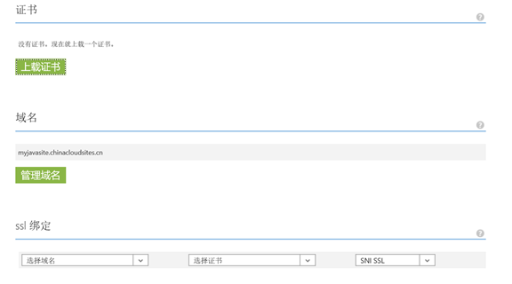

- 可以在界面上配置您的网站的默认welcome文件，即在默认情况下/site/wwwroot下哪个文件为welcome文件，并且你可以添加，修改默认文档的名字和搜索顺序，设置完成点击保存配置：
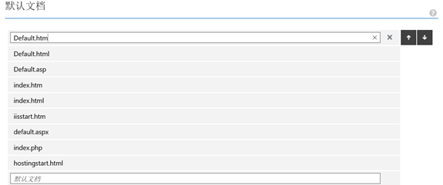
- 回到"仪表板"界面，在右下角可以看到你的website的URL，上传文件的FTP地址，FTP的用户名密码，点击你的站点URL，可以看到默认的主页，代表你的网站是配置创建成功的：
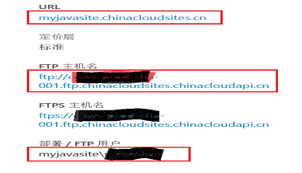
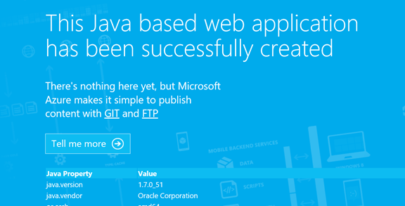

Azure Web Apps发布Java Web应用
在Azure站点上发布Java Web应用非常简单，可以使用git从源代码发布，也可以使用FTP/FTPs直接发布，本节介绍FTP方式。

- 准备好你的Java web app的war包，在本例中，使用Eclipse的导出功能，在你的项目上单击右键，选择"Export"，将你的项目按照提示导出为war包
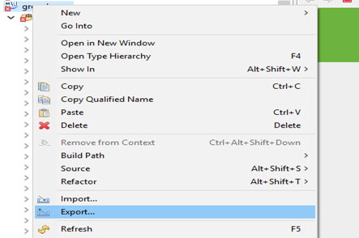

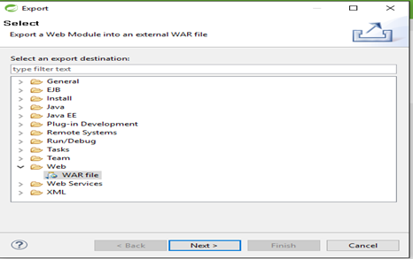



- 选择一个合适的FTP工具，在本例中，使用免费的开源工具FileZilla，下载并安装：https://filezilla-project.org/

- 登录Azure的管理主页，在你的网站的"仪表板"界面，可以找到需要上传到你的web网站的FTP地址，用户名，密码是你在教程1中设置的部署密码：

- 使用FileZilla连接到你的web站点，进入到根目录/site/wwwroot下，你会看到有一个webapps目录，如果你做过Tomcat上web应用的部署，那么这个webapps目录就是tomcat webapps的目录，进入webapps目录然后将你的WAR包上传到该目录：
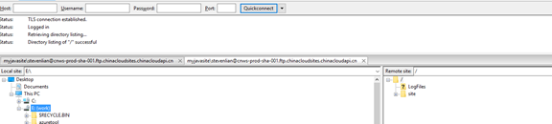

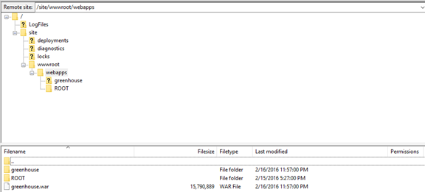

- WAR包上传完成后，稍等几分钟，完成部署，然后使用你的WEB站点的URL，加上你的web应用的context，例如我的应用是greenhouse，那么我的访问站点就是我的URL+/greenhouse：
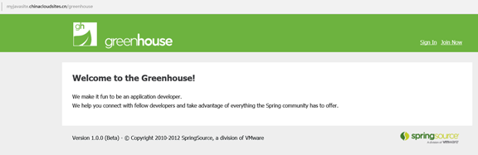

- 到此为止，你会看到你的应用成功部署，并已经正确运行。

定制化Azure Website提供的默认的Tomcat和JDK环境
在我们之前的测试中，如果你访问你的WEB站点URL时不加任何上下文，实际上你看到的web界面是系统自带的测试页面index.jsp,位于/site/wwwroot/webapps/ROOT目录下，是Tomcat默认的根目录。

- 由于要检测JVM的usage信息以便确定，定制化修改的Java参数是否生效，所以我们需要写一些测试代码，打印出当前JVM的参数信息;首先使用FileZilla连接到你的网站，进入到/site/wwwroot/webapps/ROOT目录下，下载index.jsp文件到本地。
- 我写了一个简单的测试程序，测试Java运行时heap size大小，使用ManagmentBeans获得的JVM参数，已经上传到了github，请直接下载，或者你也可以打开index.jsp文件添加相关代码如下：
https://github.com/kingliantop/azurelabs/blob/master/Java/websites/index.jsp

1 <%@ page import="java.lang.management.*" %>
2
3 <%
4
5 ArrayList<String> mainPageProps = new ArrayList<String>();
6
7 ……
8
9 ……
10
11 int MB=1024*1024;
12
13 Runtime runtime = Runtime.getRuntime();
14
15 out.print("<tr><td>Runtime Total memory:</td><td>" + runtime.totalMemory()/MB+"M</td></tr>");
16
17 out.print("<tr><td>Runtime Free memory:</td><td>" + runtime.freeMemory()/MB+"M</td></tr>");
18
19 out.print("<tr><td>Runtime Used memory:</td><td>" + (runtime.totalMemory() - runtime.freeMemory())/MB+"M</td></tr>");
20
21 out.print("<tr><td>Runtime Max memory:</td><td>" + runtime.maxMemory()/MB+"M</td></tr>");
22
23
24
25 Iterator iter = ManagementFactory.getMemoryPoolMXBeans().iterator();
26
27
28
29 out.print("<tr><td><h3>Memory MXBean</h3></td></tr>");
30
31 out.print("<tr><td>Heap Memory Usage:</td><td>" + ManagementFactory.getMemoryMXBean().getHeapMemoryUsage()+"</td></tr>");
32
33 out.print("<tr><td>Non-Heap Memory Usage:</td><td>" + ManagementFactory.getMemoryMXBean().getNonHeapMemoryUsage()+"</td></tr>");
34
35 out.print("<tr><td><h3>Memory Pool MXBeans</h3></td></tr>");
36
37
38
39 while (iter.hasNext()) {
40
41 MemoryPoolMXBean item = (MemoryPoolMXBean) iter.next();
42
43 out.print("<tr><td><b>"+item.getName()+"</b></td></tr>");
44
45 out.print("<tr><td>Type:</td><td>" + item.getType()+"</td></tr>");
46
47 out.print("<tr><td>Usage:</td><td>" + item.getUsage()+"</td></tr>");
48
49 out.print("<tr><td>Peak Usage:</td><td>" + item.getPeakUsage()+"</td></tr>");
50
51 out.print("<tr><td>Collection Usage:</td><td>" + item.getCollectionUsage()+"</td></tr>");
52
53 }
54
55 %>

- 上传修改后的index.jsp文件到ROOT目录下，覆盖原来的文件，重新打开你的web站点主页，你可以看到测试程序会打印出当前运行环境下内存大小，heap size，non-heap size大小等相关信息
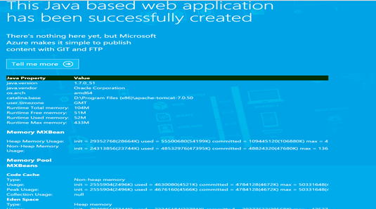

- 我们可以看到默认运行环境下，初始Heap大小为28664K，已经使用大约54M，最大内容使用量是433M，而当前测试环境使用的网站实例大小为小型，大约是一个core，1.75G内存：

对于PermGen大小，初始大小为：
init = 22020096(21504K) used = 41871616(40890K) committed = 41943040(40960K) max = 85983232(83968K)
- 做个简单的实验，我们将web站点的实例升级，看看Azure website是否会自动根据当前系统实例的大小来调整JVM相关参数，在"缩放"页面，我们将实例升级到中型实例，点击保存：

这个时候你会看到默认的heap size也发生了变化：
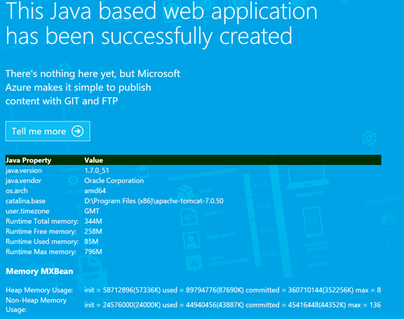
那么Azure是如何调整Tomcat的运行环境和配置的呢？这样动态的调整是如何做到的呢？

其实没有什么magic，Azure的website底层是Windows Server，采用IIS来对其他第三方的服务器例如Tomcat进行管理。IIS有一个管理模块，叫做HttpPlatformHandler，他会做这么几件事情：

- 所有以前直接处理Http请求的第三方应用服务器，如Tomcat，Jetty，Node.JS等等，HTTP请求都交由IIS来进行接受。
- 由IIS接管的请求，都会被转发至后台真正处理的服务器，比如Tomcat等等，作用类似于Nginx，apache http
- 管理第三方程序，启动第三方程序，设定启动参数，定制化相应环境等等，所有这些操作都通过一个叫做web.config的文件来配置实现。
那么经由上述介绍你可以知道，在Azure website这个PAAS平台上，如果我们需要做些定制化环境部署，需要使用这个机制，由HttpPlatformHandler通过web.config配置文件来实现。

在本测试场景中，我们假定用户需要修改默认运行环境下的heap size和PermGen的大小，因为在常见的Java应用错误中，出现的OutOfMemory错误，有些就是由于PermGen大小设置过小引起的。

- 首先我们需要准备一个web.config文件，在本示例中我们使用Azure站点提供的Tomcat和JDK，我们需要配置的相关参数-Xms512m -Xmx1024m -XX:PermSize=128m -XX:MaxPermSize=256m放在JAVA_OPTS下：

1 <?xml version="1.0" encoding="UTF-8"?>
2
3 <configuration>
4
5 <system.webServer>
6
7 <handlers>
8
9 <add name="httpPlatformHandler" path="*" verb="*" modules="httpPlatformHandler" resourceType="Unspecified" />
10
11 </handlers>
12
13 <httpPlatform processPath="%AZURE_TOMCAT7_HOME%\bin\startup.bat"
14
15 arguments="">
16
17 <environmentVariables>
18
19 <environmentVariable name="CATALINA_OPTS" value="-Dport.http=%HTTP_PLATFORM_PORT%" />
20
21 <environmentVariable name="JAVA_OPTS" value="-Djava.net.preferIPv4Stack=true -Xms256m -Xmx1024m -XX:PermSize=128m -XX:MaxPermSize=256m" />
22
23 </environmentVariables>
24
25 </httpPlatform>
26
27 </system.webServer>
28
29 </configuration>
注意事项：
- 默认的系统的tomcat路径是"%AZURE_TOMCAT7_HOME%\bin\startup.bat"，需要注意正确设置
- Java相关的参数设置放在JAVA_OPTS里面如-Xms，-Xmx等

- 我们先来记录一下，默认设置下的Heap size，PermGen等大小设置,刷新测试页面，可以看到：
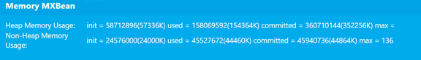
Heap Size：Heap Memory Usage: init = 58712896(57336K) used = 150252200(146730K) committed = 360710144(352256K) max = 835190784(815616K)

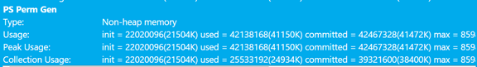Perm Gen：
Usage: init = 22020096(21504K) used = 42138168(41150K) committed = 42467328(41472K) max = 85983232(83968K)

- 使用你的FTP工具，将web.config文件上传到你的Azure站点根目录/site/wwwroot：
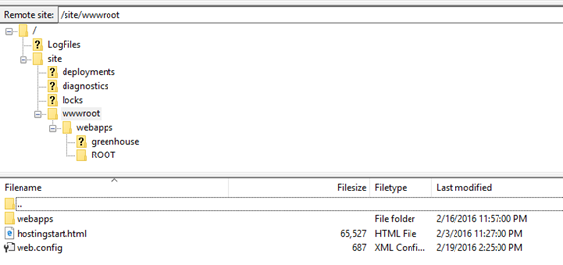
- 重新刷新页面，你会看到相关JVM参数值已经发生了变化：
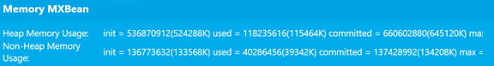
Heap Memory Usage: init = 536870912(524288K) used = 118235616(115464K) committed = 660602880(645120K) max = 954728448(932352K)

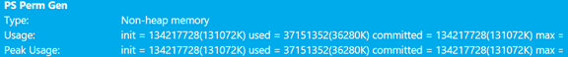
Usage: init = 134217728(131072K) used = 37151352(36280K) committed = 134217728(131072K) max = 268435456(262144K)

- 可以看到，通过web.config和HttpPlatformHandler机制，可以对Azure的站点进行定制。

定制化使用您自己的Tomcat版本和JDK环境
在上面章节中，介绍了如何通过web.config，定制默认的Azure website的Java运行环境，默认情况下，Azure站点的Tomcat是7.0.50，Java版本是1.7.0_51，但用户自己测试开发或者生产环境的Tomcat和Java版本有可能是更高版本的，那么在Azure Website上是否可以深度定制化，使用用户自己的Tomcat和Java呢？
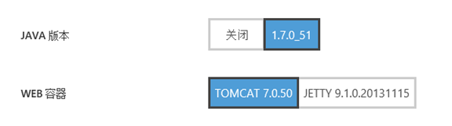
在本节中，我会介绍下在Azure website的PAAS服务中，你如何深度定制使用你自己版本的Tomcat，JDK，设置相关参数。

- 首先在你的本地安装或者下载JDK，此过程凡是有Java开发经验的开发者应该已经可以闭着着眼睛做了吧：）我安装在C盘，使用的Java版本是1.8.0_60如下：
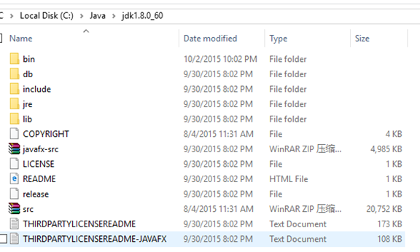
- 使用你的FTP工具连接到你的web站点，在根目录下建一个bin子目录，并将你的本地JDK目录下的所有文件，包括JDK目录上传到bin目录下，上传完的目录结构如下：
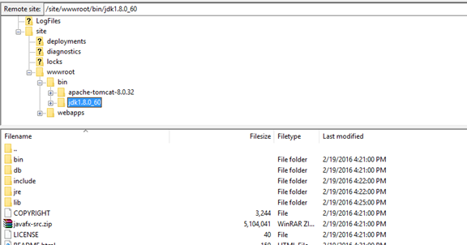

- JDK上传完毕后，在Apache官网下载Tomcat，由于Azure使用的是Tomcat7.0.50，在本测试中，我们下载Tomcat 8.0，解压缩到本地：
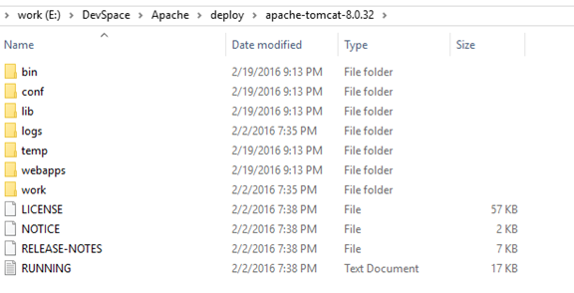
- 在Azure的website PAAS服务中，你所定制化使用的Tomcat实际上是放到了一个托管环境，所以在你上传之前，需要做一些定制化修改，请打开本地你的Tomcat的conf目录下server.xml文件，打开进行编辑。
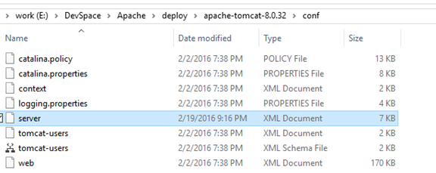
- 找到Server，Shutdown这一行，将port的值改为"-1"，如下图所示：
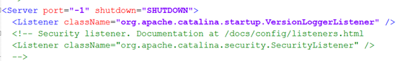
- 找到Connector port这一行，将port值修改为"${port.http}"
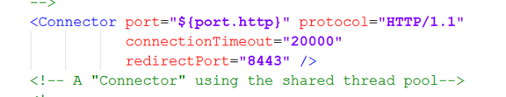
- 注释掉https，AJP段：
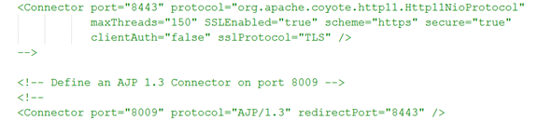
- 打开当前目录下web.xml，设置<listings>参数为true:
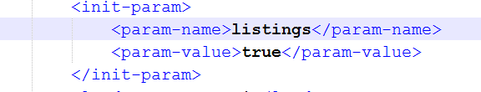
- 打开当前目录下的context.xml文件，设置context的reloadable参数为"true"：
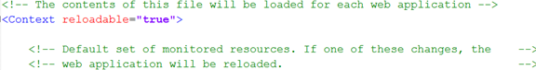
- 保存并退出，然后使用FTP工具，将Tomcat所有文件上传到根目录的bin目录下，如下图所示：
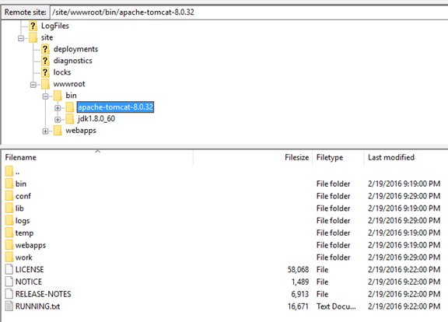
- 最后我们需要创建自己的定制化的web.config文件，打开你的编辑器，将下面我下好的web.config文件内容拷贝粘贴，如果你的JDK、tomcat有所不同，请修改相关路径,你也可以直接从我的github直接下载：
https://github.com/kingliantop/azurelabs/blob/master/Java/websites/indepth/web.config
1 <?xml version="1.0" encoding="UTF-8"?>
2
3 <configuration>
4
5 <system.webServer>
6
7 <handlers>
8
9 <add name="httpPlatformHandler" path="*" verb="*" modules="httpPlatformHandler" resourceType="Unspecified" />
10
11 </handlers>
12
13 <httpPlatform processPath="%HOME%\site\wwwroot\bin\apache-tomcat-8.0.32\bin\startup.bat"
14
15 arguments="">
16
17 <environmentVariables>
18
19 <environmentVariable name="CATALINA_OPTS" value="-Dport.http=%HTTP_PLATFORM_PORT%" />
20
21 <environmentVariable name="CATALINA_HOME" value="%HOME%\site\wwwroot\bin\apache-tomcat-8.0.32" />
22
23 <environmentVariable name="JRE_HOME" value="%HOME%\site\wwwroot\bin\jdk1.8.0_60" /> <environmentVariable name="JAVA_OPTS" value="-Djava.net.preferIPv4Stack=true -Dsun.java2d.d3d=false -Xms512m -Xmx1024m -XX:PermSize=128m -XX:MaxPermSize=256m" />
24
25 </environmentVariables>
26
27 </httpPlatform>
28
29 </system.webServer>
30
31 </configuration>
- 最后一步，将web.config文件上传到你的web站点的根目录：
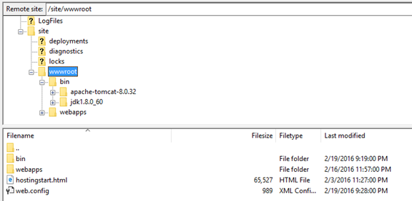
- 这个时候Tomcat服务器会重启，PAAS环境会重新部署，大约等1分钟左右，打开你的website站点，你会看到：
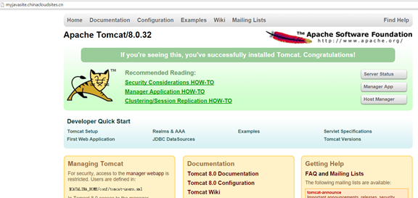
证明你的website站点的确已经开始使用你自己的Tomcat 8.0作为容器了，但为什么显示的页面不是我们之前可以看到Heap size的页面呢？这是因为你部署了自己的tomcat后，工作目录变成了你的tomcat 8下面的webapps目录。

- 打开FTP工具，连接到你的站点，上传之前修改过的index.jsp到Tomcat 8的webapps目录下的ROOT下：

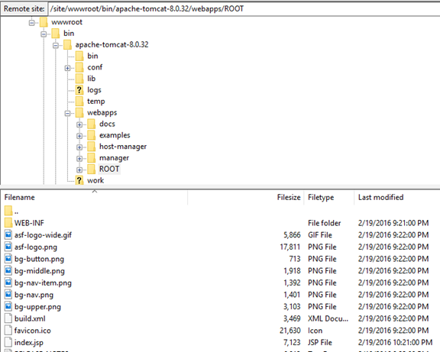

- 打开你的web站点主页，可以看到显示的已经是我们之前修改过的index.jsp页面了，从页面可以看出，Java使用的是我们定制的Java 8，而Tomcat是我们定制的Tomcat 8，深度定制化生效了：
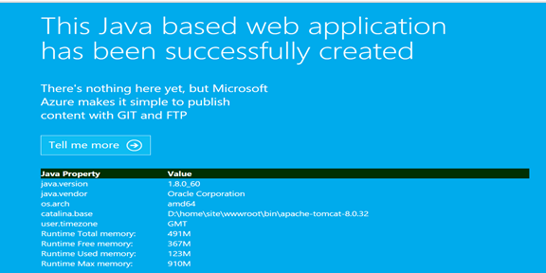

Java 8下PermGen及参数设置
在上一章节中，我们定制化使用了Java 8环境，使用我们的测试页面打印出了JVM基本参数，但如果我们自己观察，会发现在MXBeans中，没有出现PermGen的使用数据，初始大小等信息，即使我们已经设置了大小：
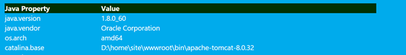

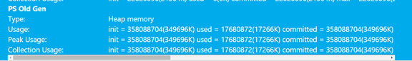

在Java 7及以前版本中，PermGen主要存放加载的类和元数据信息，如果设置过小，类加载失败，可能会出现OutOfMemory的经典错误，在Azure website里面的Java开发中，碰到的客户定制化设置的问题也会涉及到PermGen的大小定制化。
那么在Java 8里面，PermGen去哪了呢？
我们可以先来看一下JVM的内存模型，JVM的内存分为Heap memory和Non-Heap memory，Heap memory主要会存放一些Java Object对象信息，而non-heap memory如PermGen主要会存放一些加载的Java classes和元数据信息。
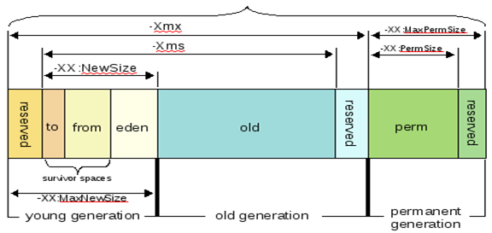
在Java 8之前的Java版本当中，Heap size可以通过 MS, MX进行大小设置，而PermGen可以通过PermSize, MaxPerm在Java option中进行大小设置。之前的JVM的一个明显问题是，你在启动的时候设置了 XX:MaxPermSize，那么一旦在运行过程中加载的类超过了这个大小限制，你就会马上碰到那个著名的OOM（out of memory）错误，当然这种设计除了会出现OOM，也会有无法动态调整，很难调优等缺点，也会导致一系列的bug和性能问题，例如：
http://bugs.java.com/view_bug.do?bug_id=6962931
因此上，在Java 8的设计中，Oracle和Java社区放弃了PermGen设置，从此之后不再有PermGen这样一个东西，但是元数据依然是需要保存的，所以在Java 8中，元数据移到了本地内存中，叫Metaspace的地方。
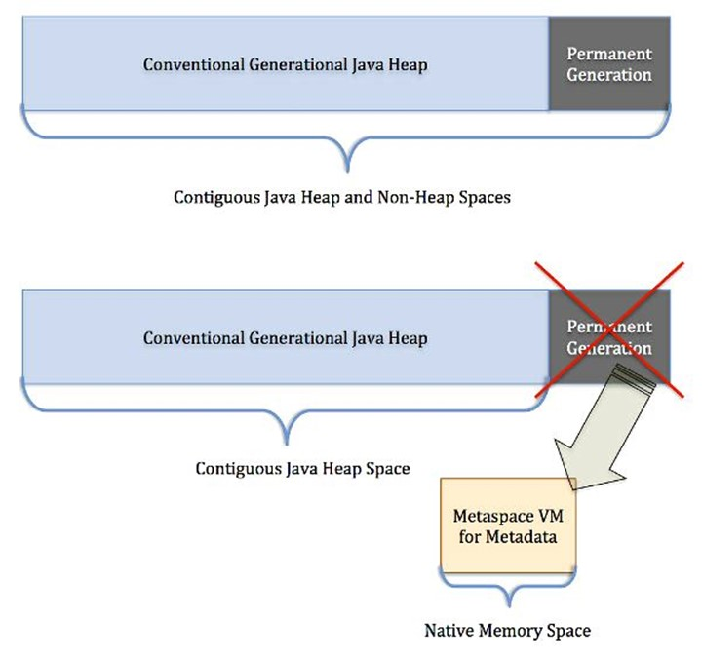
那么对于最终用户来讲有什么变化呢？你不会因为PermGen碰到OOM的问题，因为你所有的有效系统内存都可以做Metaspace了，所以你不需要单独设置metaspace，在一个64位系统的机器中，默认的Metaspace初始大小是21MB，那么最大呢？理论上如果你的元数据真的非常多，加载的类也很多，理论上最大可以用光你所有的有效系统内存。
那么有没有办法设置或者限制Metaspace的大小呢？可以，Java提供了两个参数来让你在必要的情况下设置Metaspace的大小：
–XX:MetaspaceSize：64微系统默认21MB，你可以设置大一些避免频繁的full GC
-XX:MaxMetaspaceSize:理论上大小没有限制，但你可以设置一个限制值
回到我们的Azure website的Java OPTS的设置上，在Java 8的环境里面PermSize已经无用了，所以web.config中设置可简化为：

Azure Web Apps备份
我们在使用Windows Azure Web Apps的时候，经常会遇到需要对Web Apps进行备份的情况。在这里笔者简单介绍一下相关的内容。
在本章中，我们准备的环境相对复杂一点，我们需要准备以下内容：
- 部署一个新的Azure Web Apps，并且配置为标准模式
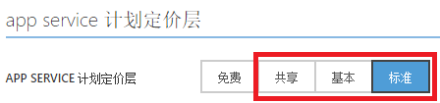
- 创建一个新的PaaS SQL Azure(现在改名叫Azure SQL Database，但是笔者还是习惯老的SQL Azure)。步骤略。截图如下：
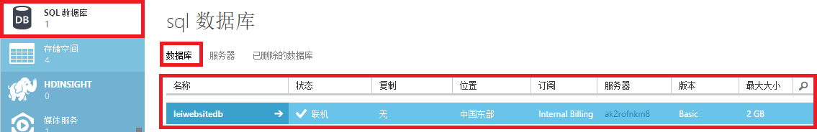

- 在Web Apps里配置页面设置，如下图：
增加SQL Azure的连接字符串，如下图：
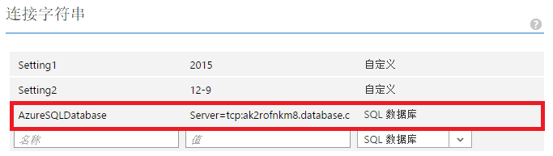
- 创建一个空的存储账号leiwebsitestorage，将来备份的Web Apps源代码和SQL Azure bacpac文件都会保存到这个存储账号里。
- 这样我们准备好了Azure Web Apps和其对应的SQL Azure的连接字符串了。
- Azure Web Apps在备份的时候，不仅仅备份了Azure Web Apps的项目文件，同时也会备份连接字符串对应的SQL Azure数据库服务。

接下来开始本章的内容：
- 我们点击Web Apps的备份页面，如下图：
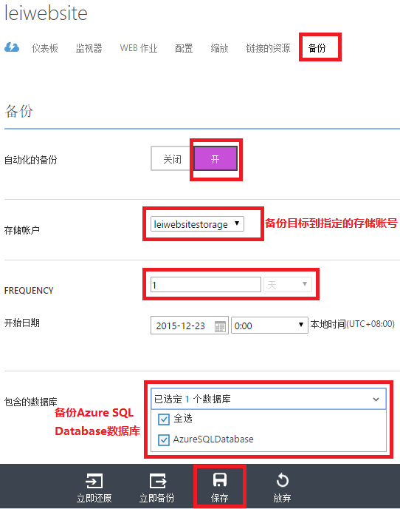
上图中，我们设置了：
  - 自动化备份Azure Web Apps
  - 备份的目标存储账户为leiwebsitestorage
  - 备份周期为每天
  - 同时备份Azure SQL Database数据库
  - 最后执行保存操作

- 设置完毕后，我们可以点击上图的保存，或者立刻备份
备份完毕后，我们可以在leiwebsitestorage这个存储账号里。
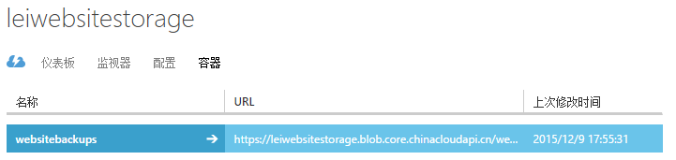
点击上图中的websitebackups，页面跳转
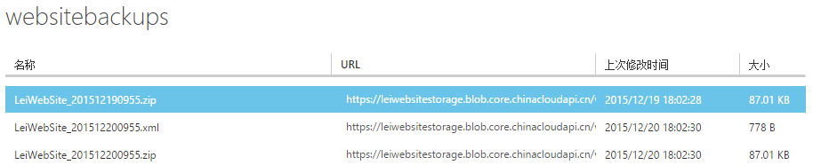
上图中，LeiWebSite_201512200955.xml描述了备份的内容，我们可以下载查看一下：
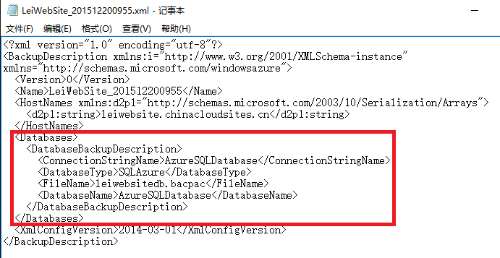
上图的红色部分描述了备份SQL Azure Database的内容，leiwebsitedb.bacpac就是备份的数据库信息
我们还可以下载zip压缩包看看：
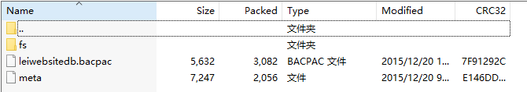
上图中，既包含了Azure Web Apps的源代码，又包含了SQL Azure Database的数据库备份文件leiwebsitedb.bacpac

- 备份完毕后，我们还可以对Web Apps进行还原
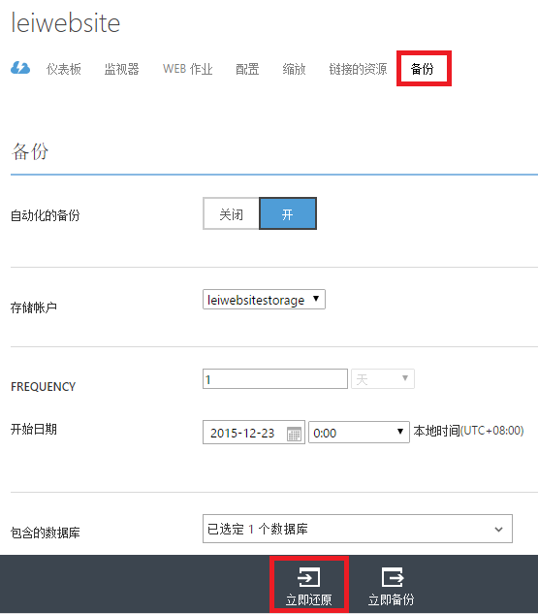选择需要的还原点即可，如下图：
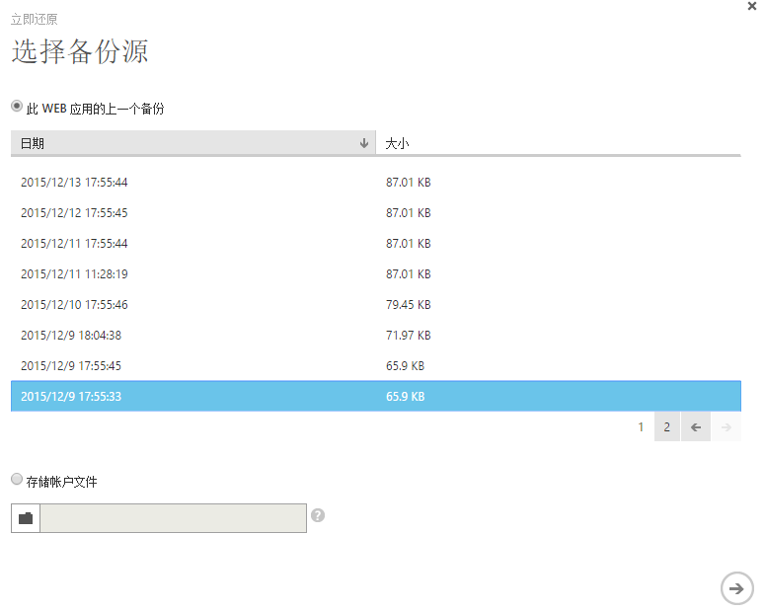

设置Azure Web App Timeout时间
我们在开发Azure Web App的时候，如果页面加载时间过长，可能需要设置Time Out时间。
在这里笔者简单介绍一下。
- 登陆Azure 管理界面。https://manage.windowsazure.cn/
- 点击Web App，选择配置，如下图：

- 增加参数名SCM_COMMAND_IDLE_TIMEOUT，参数值为超时时间，单位为秒。笔者设置为3600秒，即一个小时。
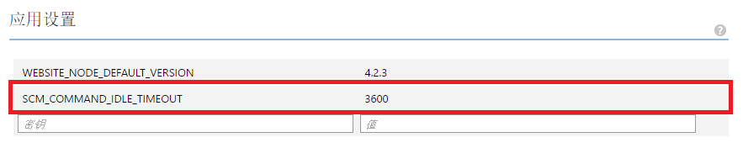
这样配置就成功了。

Azure Web Apps设置CNAME解析
- 我们在Azure Web Apps创建的新的Web Apps，默认的DNS名称为
http://[xxxxxx].chinacloudsites.cn，这个DNS的根域名是世纪互联备案过的，如果客户只使用这个根域名，是不需要备案的。不过一般情况下，客户不会用微软Azure默认的DNS地址对外提供服务。

- 如果客户不想使用Azure默认提供的DNS地址http://[xxxxxx].chinacloudsites.cn，
想使用自己的二级域名(e.g. http://azure.contoso.com.cn) 做A记录(或者CNAME)解析到Azure的公网 IP地址，则需要用户把自己的域名所在的根域名(e.g. contoso.com)进行ICP备案。用户可以通过各种域名备案组织/代理，对自己的根域名(contoso.com)进行注册（国内的国外的），但如果指向了在国内的IP地址，就必须到工信部进行备案。

- 如果客户的根域名(contoso.com.cn)在没有备案的情况下，做了A记录解析到Azure的公网IP上，(即http://azure.contoso.com.cn 的A记录，指向到微软Azure的公网IP 43.159.xxx.xxx)。
工信部在进行审查的时候，这个根域名没有进行备案
这时候工信部会要求世纪互联关停这个公网IP对应的Azure上的Web App，会对客户的应用产生影响

在开始本节内容之前，请先确认：
- 客户的根域名必须经过ICP备案
- 客户拥有根域名或者一个二级域名，假设是www.contoso.com.cn
- 客户的DNS供应商也一起参与

我们本节实现的目标是：客户部署在Azure Web Apps上的网站(http://contosowebapp.chinacloudsites.cn)，使用自己备案过的DNS地址。
- 首先我们在缩放页面，把Azure Web Apps设置为共享、基本或者标准。这有这三种才支持自定义域名，如下图：

- 让客户的DNS供应商创建DNS记录。比如，创建从www.contoso.com.cn 指向到Azure云端的http://contosowebapp.chinacloudsites.cn 的CNAME资源记录。

- 选择Azure Web Apps配置页面，如下图：

- 点击管理域名，如下图：
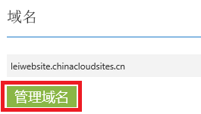

- 在弹出的窗口中，输入用户已经经过ICP备案的根域名或者二级域名，如下图：
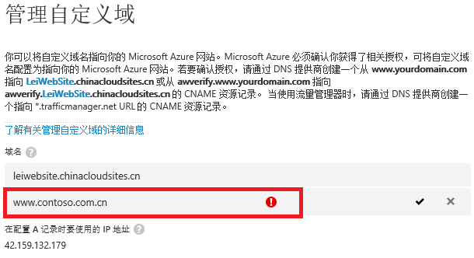

- 在上图中，会发现增加完自定义域名之后，会有红色感叹号。考虑到DNS同步会有延迟，以笔者的经验来看，需要不停尝试以等待验证通过。

- 验证通过后，上面的红色感叹号就会变成绿色图标，这就表示设置成功了。然后我们就可以通过用户的自定义域名http://www.contoso.com.cn，来访问Azure Web Apps上的服务了。

注意事项
- 默认情况下，我们在创建的Azure 服务，默认使用的DNS地址为: http://xxx.chinacloudapi.cn，这个DNS的根域名是世纪互联备案过的，如果客户只使用这个根域名，是不需要备案的
不过一般情况下，客户不会用微软Azure默认的DNS地址对外提供服务

- 如果客户不想使用Azure默认提供的DNS地址http://[xxxxxx].chinacloudsites.cn，
想使用自己的二级域名(e.g. http://azure.contoso.com.cn) 做A记录解析到Azure的公网 IP地址，则需要用户把自己的域名所在的根域名(e.g. contoso.com.cn)进行ICP备案。用户可以通过各种域名备案组织/代理，对自己的根域名(contoso.com)进行注册（国内的国外的）。
但如果指向国内Azure的IP地址，需要用户到世纪互联备案网站 (http://icp.cloud.21vianet.com/) 提交备案信息

- 如果客户的根域名(contoso.com.cn)在没有备案的情况下，做了A记录解析到Azure的公网IP上，(即http://azure.contoso.com.cn 的A记录，指向到微软Azure的公网IP 43.192.xxx.xxx)
工信部在进行审查的时候，如果根域名没有进行备案，会要求世纪互联尽快关闭该网站。
世纪互联目前的流程是，先通知用户在规定时间内按要求对网站进行关闭。如用户不能在规定时间内按要求完成，或世纪互联无法联系到用户时，会采取暂停用户部署或订阅服务。

- 如果客户之前在IDC托管机房，或者其他网络接入商(如万网等)注册过顶级域名(contoso.com.cn)，且该域名指向的公网IP地址不在微软Azure云平台。
现在需要将IP指向到微软Azure云平台，根据现有的备案要求，需要用户到世纪互联提交备案信息，做新增接入操作。具体请联系世纪互联。

